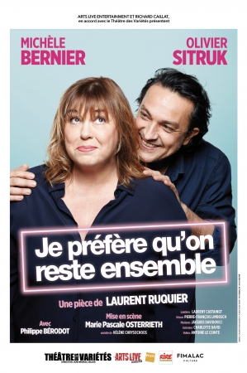 **DIMANCHE 22 OCTOBRE 2023**

« JE PREFERE QU’ON RESTE ENSEMBLE »

Claudine et Valentin étaient amis et colocataires avant de devenir un vrai couple amoureux, ce qui fit le gros succès de Je préfère qu’on reste amis. Mais les années ont passé et la routine s’est installée. Claudine est fidèle. Valentin va voir ailleurs. Elle a envie de s’en aller. Lui, préfère qu’ils « restent ensemble ». Toujours entre rires, chansons et émotions.

Il s'agit de la nouvelle création de Laurent Ruquier, prenant la suite de la pièce Je préfère qu'on reste amis qui avait rencontré le succès au Théâtre Antoine en 2014/2015. La comédienne Michèle Bernier était alors accompagnée de Frédéric Diefenthal et Marie-Pascale Osterrieth en assurait déjà la mise en scène.

RV 15h place du Pénitencier, départ 15h15

**55 places parterre 1ère série**

57€

€

**par chèque à l’ordre d’A.A.L.**

***Contact :* *Lionel GUILLAUME 06 32 76 14 62***